Муниципальное дошкольное образовательное автономное учреждение

детский сад «Родничок» комбинированного вида

**Занятие по трудовому воспитанию**

**с детьми 3-4 лет**

**«Большая стирка»**

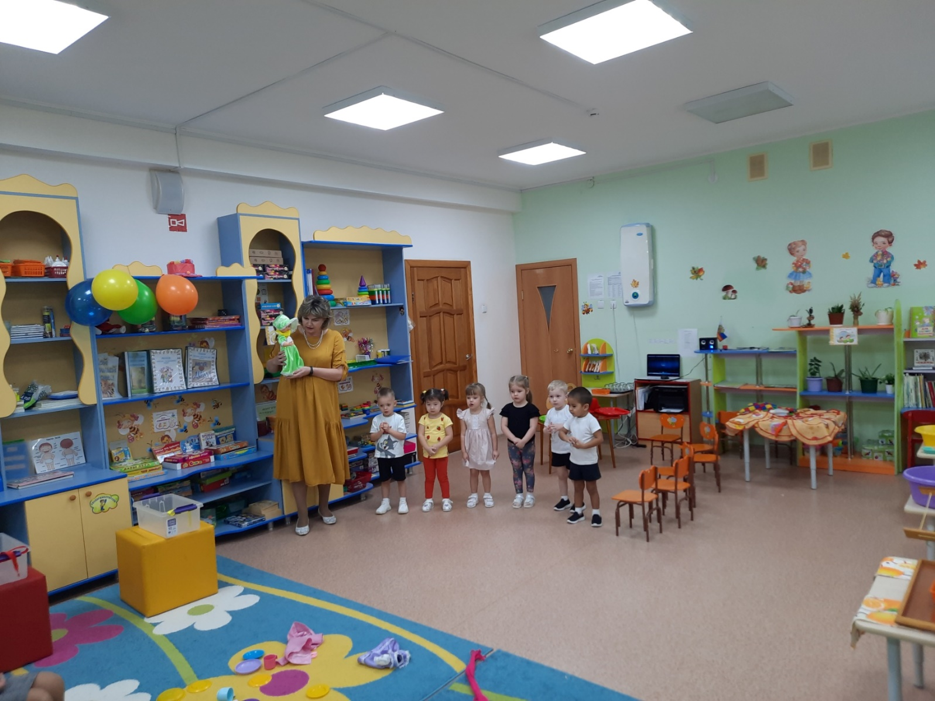

**Приготовила:**

**воспитатель**

**Егорова С.Н.**

Пыть-Ях

2023

**Занятие по трудовому воспитанию с детьми 3-4 лет**

**«Большая стирка»**

Цель: Создание социальной ситуации для развития трудовых навыков у детей 3-4 лет в процессе трудовой деятельности «Большая стирка».  
**Задачи:**

• Создать условия для расширения представлений детей о некоторых трудовых действиях, о том, как поддерживать порядок в группе, о материалах и оборудовании, необходимых для работы.

• •Построить зону ближайшего развития каждого ребенка через организацию игровой деятельности для развития трудовых навыков и мелкой моторики рук.

• Воспитывать аккуратность, трудолюбие, ответственность за порученное дело, чувство удовлетворения от реализации трудового замысла.

**Материал и оборудование:**

Машинки, посуда, кукольная одежда, столы, тазы с водой, салфетки для рук, фартуки, корзины, мыло, кукла, прищепки. коробка, полотенце, книжка, телефон, тазик.

**Предварительная работа:**

Беседа с воспитанниками, как надо стирать одежду. Игры с водой: «Холодное - горячее», «Плавает -Тонет», «Переливание»

Наблюдение за трудом младшего воспитателя, экскурсия в прачечную.

**Методические приемы:**

Беседа,дидактическая игра «Наведем порядок*»,* создание проблемной ситуации «Что делать с грязной одеждой»,пальчиковая игра «Большая стирка», игра – эксперимент «Постираем кукле одежду».

**Ход занятия**

**Воспитатель:** Ребята к нам сегодня пришли гости, давайте поздороваемся с ними.

*Дети исполняют песню «Здравствуйте ладошки».*

**Воспитатель:** К нам в гости пришла кукла Маша! Здравствуй Машенька!

**Кукла:** Здравствуйте, вы были заняты, ну я и поиграла немножко.

*Дети вместе с воспитателем заходят в групповую комнату. В групповой комнате беспорядок – разбросаны машинки, посуда и одежда*

**Воспитатель:** Ты, Маша, не поиграла, а взяла вещи, которые тебе не принадлежат, да еще и свои испачкала, заходить, к кому бы то ни было, без разрешения и брать чужие вещи нельзя. Так поступают невоспитанные люди. Ребята, вам нравится, как поступила Маша?

**Дети:** «Нет!»

**Кукла:** «Почему это вам не нравится!?»

**Дети:** «Потому что т разбросала игрушки и испачкала одежду»

**Воспитатель:** Давайте поможем Маше, наведем порядок и разложим машинки синюю корзину, а посуду – в красную корзину, а Машину одежду в желтую корзинку. Берем по одной игрушке

*Д/игра «Наведем порядок»*

**Воспитатель:** Маша, посмотри, правильно собрали вещи ребята?

**Кукла:** Какие молодцы, как чисто у нас в группе стало.

**Воспитатель:** Посмотрите сколько у Маши грязных вещей, что нужно сделать с грязной одеждой?

**Дети:** Постирать.

**Кукла:** - Ой, а не умею стирать. Может, вы меня научите?

**Дети:** Да. Научим.

**Воспитатель:** - Конечно, научим и поможем постирать твою одежду. Проходите на стульчики

*Дети садятся на стульчики*

**Воспитатель:** Ребята, для начала давайте покажем Маше, какие предметы нужны для стирки.

У меня есть волшебная коробочка, в ней много полезных вещей, вы должны узнать, какие из них нам понадобятся для стирки, а какие нет. На зеленый разнос нужно поставить предметы для стирки, на красный, все остальные вещи.

*Дети поочерёдно достают из коробки мыло, полотенце, машинку, книжку, телефон, картинка тазик на синий разнос ставят предметы нужные для стирки, на красный все остальные*

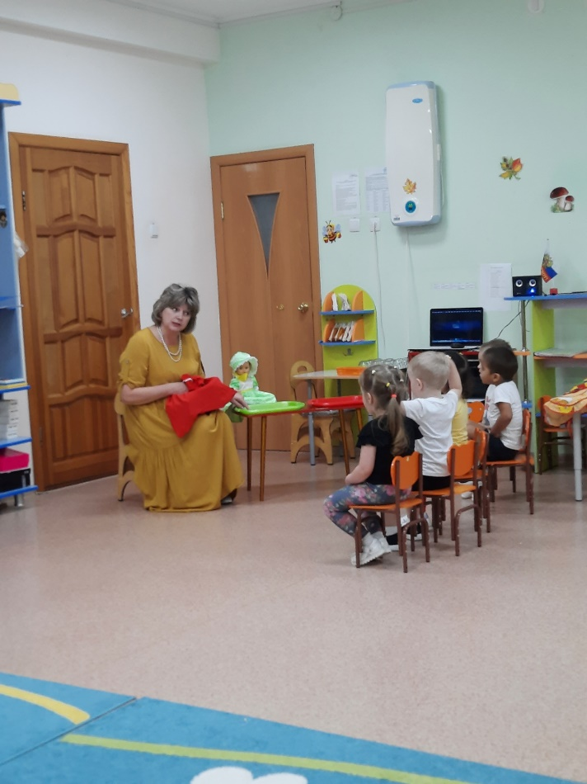 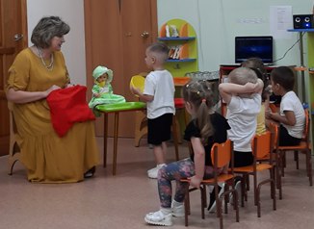

**Воспитатель:** Маша посмотри, какие предметы нам нужны для стирки. Ребята, назовите их.

**Дети:** Нам нужна таз и мыло.

**Воспитатель:** Прежде чем преступить к работе нужно размять наши пальчики

***Пальчиковая игра*** ***«Большая стирка»***

*Мылом мылю я носки*

*(провести кулачком по ладошке)*

*Крепко трутся кулачки*

*(трем кулачками друг о друга)*

*Сполосну носки я ловко*

*(двигать кистями рук вправо-влево)*

*И повешу на веревку*

*(поднять руки вверх кисти согнуть имитация вывешивания носков)*

**Воспитатель:** А теперь давайте покажем кукле, как нужно стирать.

**Воспитатель:** Посадим Машу на стульчик, пусть посмотрит, как мы стираем. Чтобы не промокнуть, нужно надеть фартуки.

*Дети надевают фартуки.*

**Воспитатель:** Берите по одной вещи и подходите к тазам.

*Дети подходят к тазам с водой. Повторяют каждое действие воспитателя*.

**Воспитатель:** Ребята, попробуйте какая на ощупь вода в тазике

Дети: Теплая

Начинаем стирать вещи в тазике с тёплой водой. Сначала намочим одежду, берем мыло, на одну руку кладем одежду, другой намыливаем мокрое платье. Повторите «намыливаем». Намыливаем так, чтобы образовалась пена, и начинаем стирать. Что мы сейчас делаем?

**Дети:** Стираем.

**Воспитатель**:

Кукле станем помогать,

Будем мы бельё стирать:

Раз-два-три! Раз-два-три!

Мы стираем - посмотри!

Вся одежда будет чистая.

**Воспитатель:** Одежду мы постирали, посмотрите, вся грязь осталась в воде. Какая вода стала?

**Дети:** Грязная.

**Воспитатель:** Что теперь надо сделать, чтобы смыть пену с одежды?

**Дети:** Прополоскать в чистой воде.

**Воспитатель:** Давайте отожмем всю грязную воду.

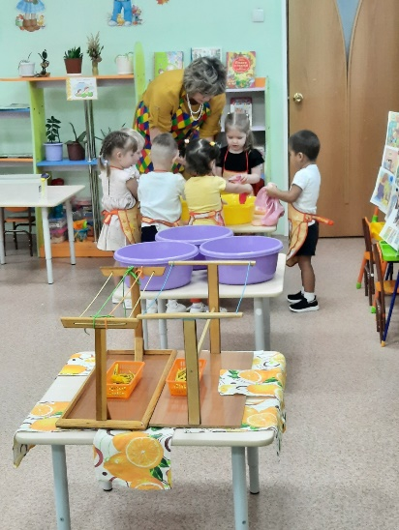

*Дети выжимают одежду.*

**Воспитатель:** Подходите к тазу с чистой водой

Чистенькой воды нальём, (полощут платья)

Полоскать теперь начнём.

Раз-два-три! Раз-два-три!

Поласкаем, посмотри!

*Дети повторяют за воспитателем.*

**Воспитатель:** Прополощите и выжимайте. Что мы сейчас с вами делали?

**Дети:** Полоскали одежду.

**Воспитатель:** Вот теперь вся одежда чистая! Можно надевать одежду?

**Дети:** Нет.

**Воспитатель:** Почему?

**Дети:** Одежда мокрая.

**Воспитатель:** Что мы должны сделать, чтобы она стала сухой?

**Дети:** Высушить.

**Воспитатель:** Правильно, мы повесим одежду на верёвку, чтобы она высохла. А чтобы одежда не упала и не испачкалась, что можно сделать?

**Дети:** Прицепить прищепками.

*Дети подходят к веревке развешивают одежду, называя при этом какую вещь они держат в руках, прикрепляют прищепками. После этого вытирают руки о салфетки, снимают фартуки.*

*Мы стирали, мы стирали.*

*Наши рученьки устали.*

*Сядем рядом, посидим,*

*Друг на друга поглядим*

**Кукла:** Ребята, большое вам спасибо, вы меня научили наводить порядок, помогли мне стать чистой, теперь я буду беречь свою одежду,

**Воспитатель**: Какие вы молодцы, ребята. Что больше всего вам понравилось делать сегодня?

*Ответы детей*

**Воспитатель:** Давайте попрощаемся с Машей и гостями.

**Дети:** До свидания!